Warszawa, 2 grudnia 2014 r.

Informacja prasowa

Wstępne wyniki badania okulograficznego IBE

Dzieci różnie radziły sobie z takim samym zadaniem matematycznym w zależności od tego, czy liczby zapisano w nim cyframi, słowami czy mieszając oba sposoby – to jedna z pierwszych obserwacji w pionierskim badaniu przeprowadzonym przez Instytut Badań Edukacyjnych.
IBE przeprowadził pierwsze na świecie na taką skalę badanie, w którym za pomocą okulografu sprawdzano, w jaki sposób dzieci czytają matematyczne zadania. Zbadano ponad 430 uczniów z województwa mazowieckiego. Wybrano dzieci z klas IV, które w tym roku brały udział w Ogólnopolskim badaniu umiejętności trzecioklasistów. Dzięki temu badacze będą mogli odnieść wyniki badania okulograficznego m.in. do wyników osiąganych w OBUT.
Podczas dzisiejszej konferencji w Warszawie eksperci Instytutu przedstawili wstępne wyniki badania okulograficznego. Jak podkreśla Marcin Karpiński z Pracowni Matematyki IBE, to dopiero pierwsze obserwacje. – Na ich podstawie nie możemy jeszcze np. wydawać rekomendacji – zastrzega.
Cyfry kontra słowa
Co udało się wyczytać z zapisów ruchów gałek ocznych uczniów? Potwierdziło się m.in. to, co wynikało już z wielu innych badań naukowych – w czytaniu bieglejsze są dziewczynki.
– Okazało się jednak, że biegłość w czytaniu tekstów nie przekłada się na biegłość w rozwiązywaniu zadań matematycznych – mówi Karpiński. – Dziewczynki radziły sobie gorzej od chłopców z rozwiązywaniem zadań, w których liczby zapisane były tylko cyframi. Z kolei właśnie tak zapisane zadania chłopcy rozwiązywali najlepiej – dodaje.
Z zadaniami, w których liczby zapisywano w sposób mieszany – zarówno cyframi jak i słowami – chłopcy i dziewczynki radzili sobie jednakowo dobrze. – Należy też zauważyć, że ten sposób zapisu zadania powodował, że chłopcy rozwiązywali je gorzej niż zadania z samymi cyframi czy liczbami przedstawionymi tylko słownie – dopowiada Karpiński.
Wykres. Poprawność rozwiązywania zadań w zależności od sposobu prezentacji liczb w zadaniu
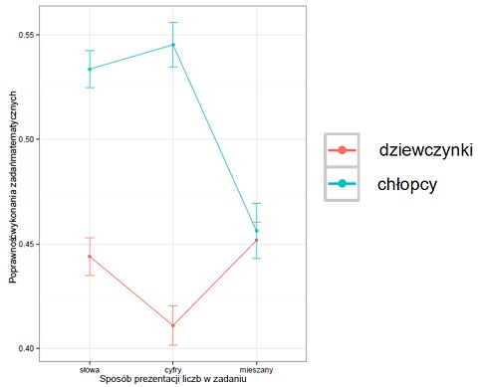
Badacze zaobserwowali też różnice dotyczące poprawności rozwiązywania zadań w związku z tym, jak długo uczniowie skupiali wzrok na jego treści.
W zadaniach z liczbami zapisanymi cyframi im dłużej wzrok ucznia zatrzymywał się na treści, tym gorzej radził on sobie z jego rozwiązaniem.
Z kolei przy zadaniach z zapisem mieszanym lub tylko słownym dłuższe zatrzymywanie wzroku na treści zadania przekładało się na lepsze rozwiązywanie zadań.
Eksperci IBE uważają, że jest jeszcze zbyt wcześnie, by mówić o przyczynach zaobserwowanych prawidłowości. Zaznaczają, że potrzeba czasu na dokładną analizę danych uzyskanych w badaniu. Zamierzają jednak w przyszłości na podstawie tych analiz przedstawić rekomendacje dotyczące nauczania matematyki w klasach I-III szkoły podstawowej.
Informacja o Instytucie Badań Edukacyjnych:
Instytut Badań Edukacyjnych (IBE) zatrudnia około 150 badaczy zajmujących się edukacją – socjologów, psychologów, pedagogów, ekonomistów, politologów i przedstawicieli innych dyscyplin naukowych – wybitnych specjalistów w swoich dziedzinach. Instytut uczestniczy w krajowych i międzynarodowych projektach badawczych, przygotowuje raporty, sporządza ekspertyzy oraz pełni funkcje doradcze w tym zakresie, aktywnie promuje politykę edukacyjną opartą na faktach (evidence-based policy and practice) i szczególnie dużą wagę przywiązuje do badań, których wyniki mogą zostać wykorzystane w praktyce i polityce edukacyjnej na szczeblu krajowym, jak i lokalnym.
www.ibe.edu.pl

Informacje o projekcie Entuzjaści Edukacji:
Celem głównym projektu systemowego „Badanie jakości i efektywności edukacji oraz instytucjonalizacja zaplecza badawczego” (Entuzjaści Edukacji) jest wzmocnienie systemu edukacji w zakresie badań edukacyjnych oraz zwiększenie wykorzystywania wyników badań naukowych w polityce i praktyce edukacyjnej oraz w zarządzaniu oświatą. Projekt jest realizowany przez IBE ze środków Europejskiego Funduszu Społecznego w ramach Programu Operacyjnego Kapitał Ludzki, Priorytet III: Wysoka jakość systemu oświaty, Poddziałanie 3.1.1 Tworzenie warunków i narzędzi do monitorowania, ewaluacji i badań systemu oświaty.
www.eduentuzjasci.pl

